О дублировании пропуска

С Поправкой по самой свежей информации пропуск теперь выдается только на автомобиль, на водителя дублировать пропуск не требуется! При условии, что водитель управляет транспортным средством на законных основаниях.

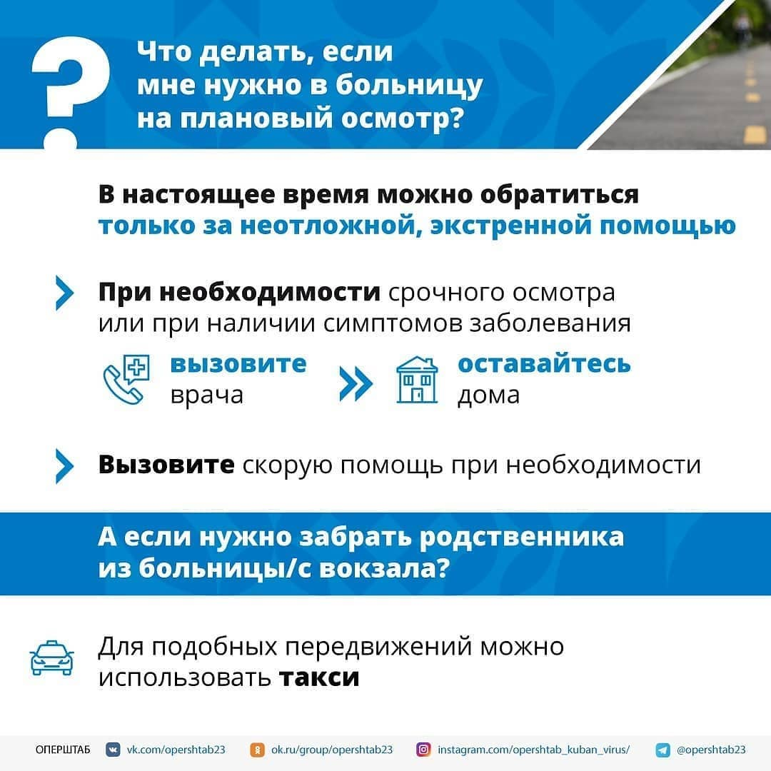

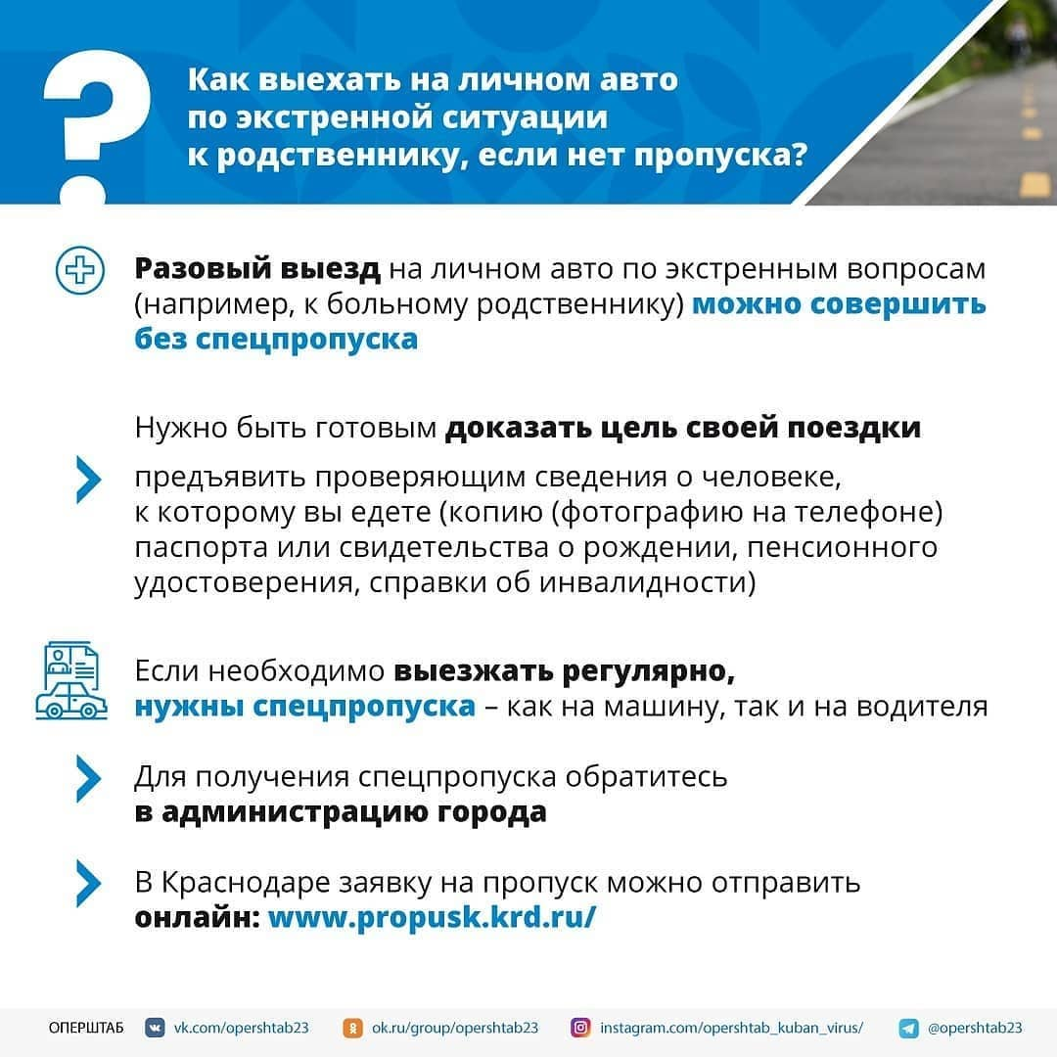

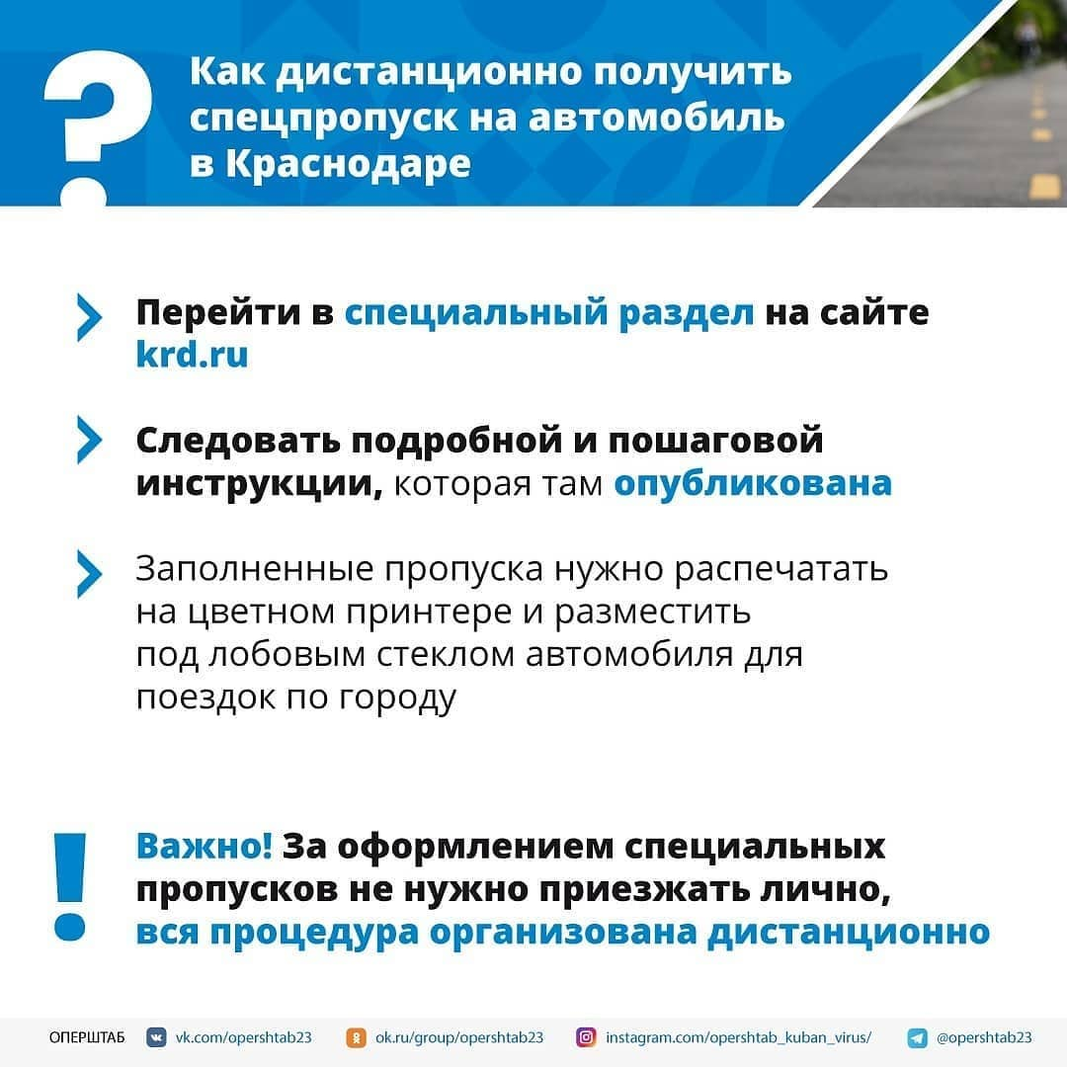

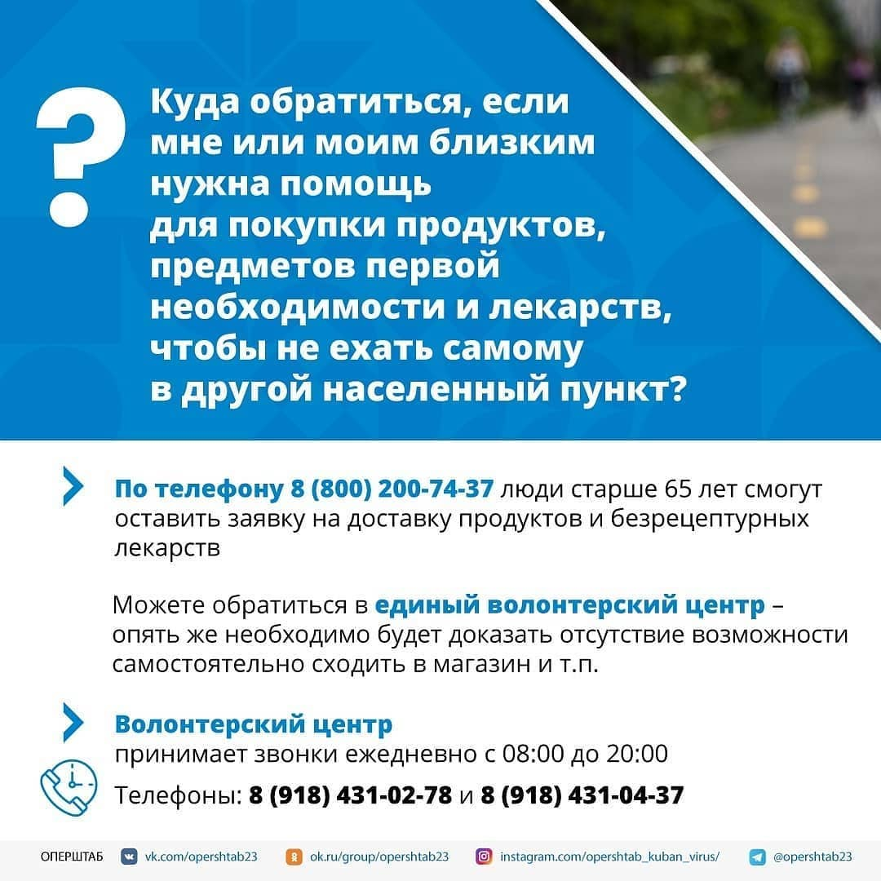

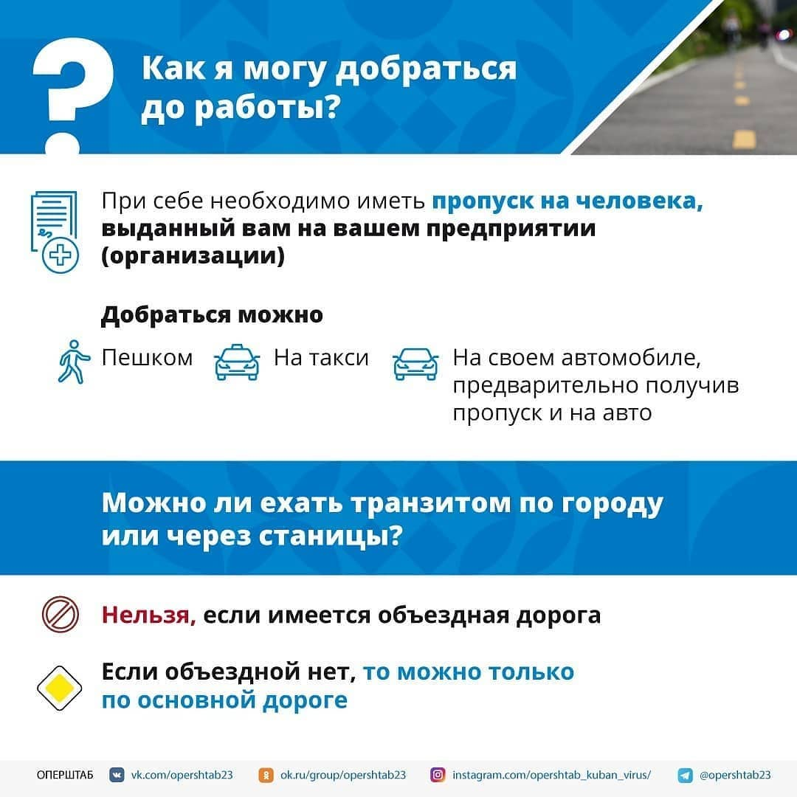

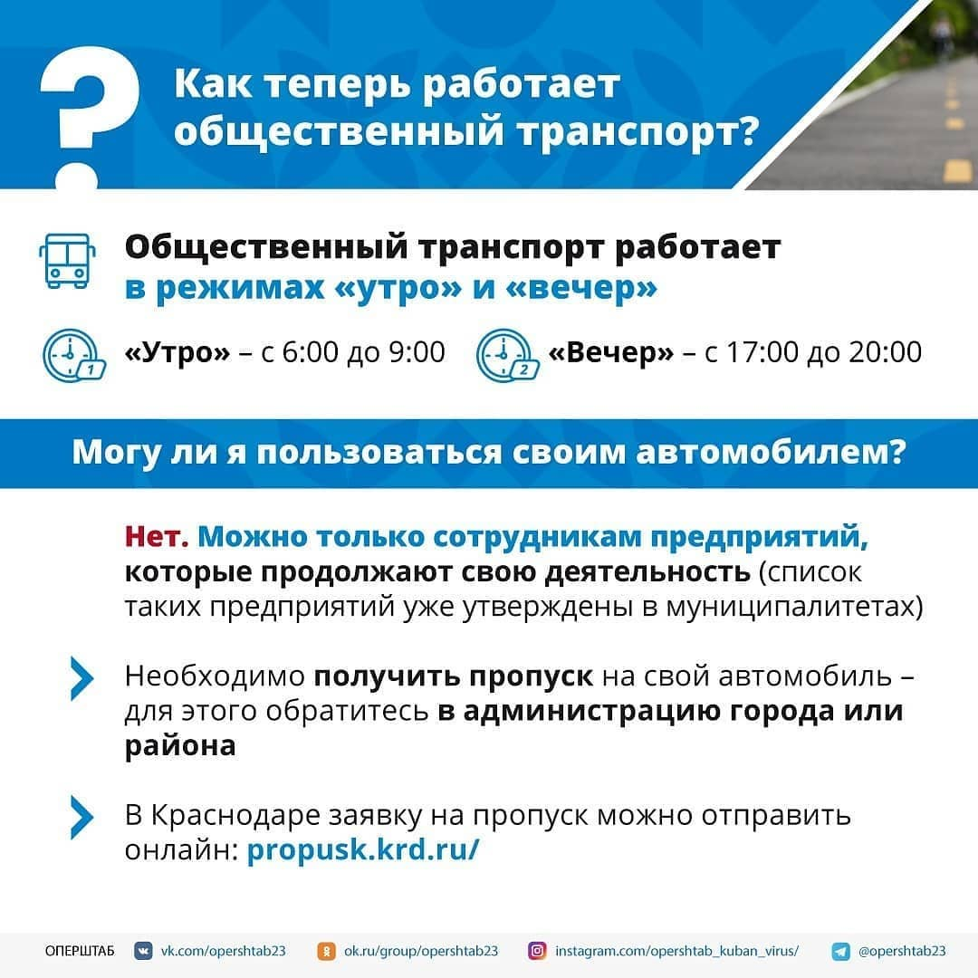

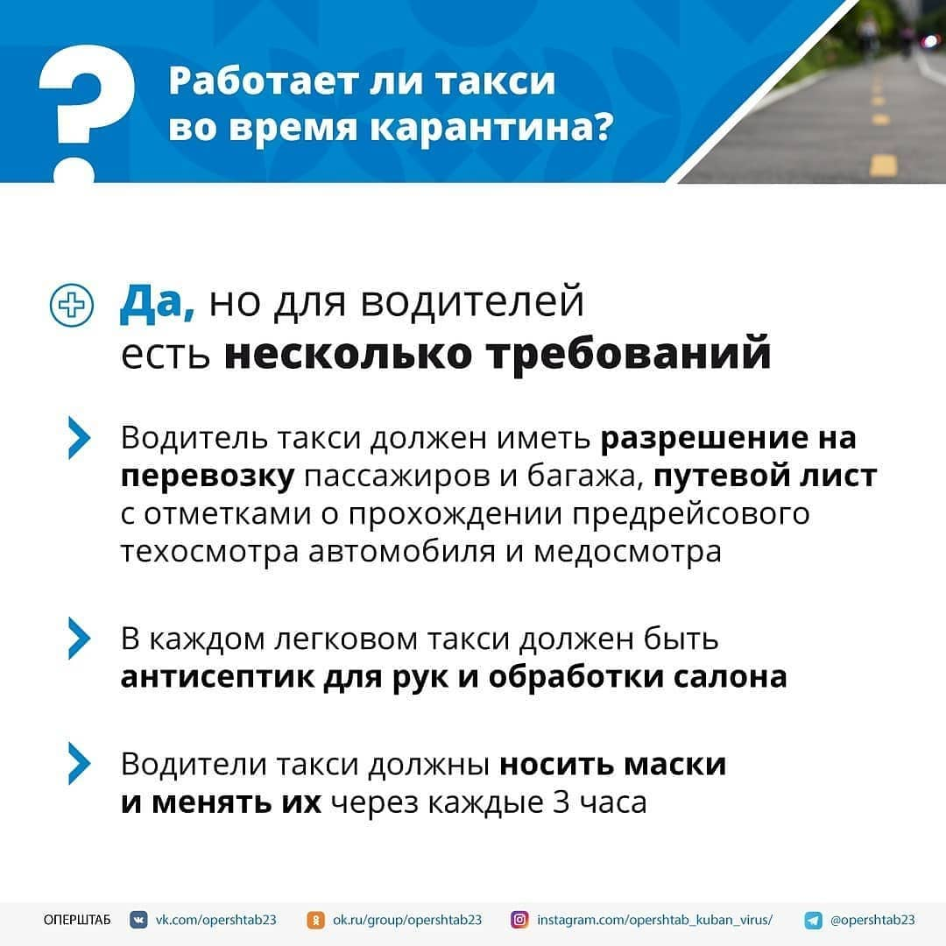

Ссылка на официальную страницу в «Инстаграм» Кавказского сельского поселения Кавказского района: <https://www.instagram.com/p/B-j4kqspjsS/>